Московский государственный технический

университет им. Н.Э. Баумана

Факультет «Информатика и системы управления»

Кафедра ИУ5 «Системы обработки информации и управления»

Курс «Парадигмы и конструкции языков программирования»

Отчет по лабораторной работе №1

«Основные конструкции языка Python»

Выполнила: Калашникова А. А.
Группа: ИУ5-31Б

2026

1. Описание задания
Разработать три консольные программы на языке Python для решения биквадратного уравнения вида A·x⁴ + B·x² + C = 0. Программы должны вычислять дискриминант квадратного уравнения относительно y = x² и выводить только действительные корни.
Необходимо реализовать решение в трёх парадигмах: процедурной (с использованием функций и def), объектно-ориентированной (с использованием класса) и функциональной (с использованием сопоставления с образцом match/case). Коэффициенты A, B и C могут передаваться через командную строку. Если параметр отсутствует или некорректен, он запрашивается с клавиатуры повторно до получения действительного числа.
Для биквадратного уравнения вводится замена y = x². Тогда получается квадратное уравнение A·y² + B·y + C = 0 с дискриминантом D = B² − 4AC. Для каждого найденного y ≥ 0 вычисляются действительные значения x = ±√y; при y = 0 корень равен x = 0.

2. Текст программы

2.1. Процедурная парадигма
import sys
import math
def read_coefficient(name, value=None):
"""Read a coefficient from a command-line argument or keyboard."""
if value is not None:
try:
return float(value)
except ValueError:
print(f"Некорректное значение {name}: {value!r}.")
print(f"Введите коэффициент {name} с клавиатуры.")
while True:
try:
return float(input(f"Введите коэффициент {name}: "))
except ValueError:
print("Ошибка: коэффициент должен быть действительным числом.")
def solve_biquadratic(a, b, c):
"""Solve a*x^4 + b*x^2 + c = 0 and return real roots."""
if a == 0:
raise ValueError("Коэффициент A не должен быть равен нулю.")
d = b * b - 4 * a * c
print(f"Дискриминант D = {d:g}")
if d < 0:
return []
y1 = (-b + math.sqrt(d)) / (2 * a)
y2 = (-b - math.sqrt(d)) / (2 * a)
roots = []
for y in (y1, y2):
if y > 0:
roots.extend((math.sqrt(y), -math.sqrt(y)))
elif y == 0:
roots.append(0.0)
return sorted(set(roots))
def main():
args = sys.argv[1:]
values = [args[i] if i < len(args) else None for i in range(3)]
a = read_coefficient("A", values[0])
while a == 0:
print("Ошибка: для биквадратного уравнения A не должен быть равен нулю.")
a = read_coefficient("A")
b = read_coefficient("B", values[1])
c = read_coefficient("C", values[2])
print(f"\nУравнение: {a:g}x^4 + {b:g}x^2 + {c:g} = 0")
roots = solve_biquadratic(a, b, c)
if roots:
print("Действительные корни:")
for root in roots:
print(f"x = {root:g}")
else:
print("Действительных корней нет.")
if __name__ == "__main__":
main()

2.2. Объектно-ориентированная парадигма
import sys
import math
class BiquadraticEquation:
"""Model of a biquadratic equation A*x^4 + B*x^2 + C = 0."""
def __init__(self, a, b, c):
if a == 0:
raise ValueError("Коэффициент A не должен быть равен нулю.")
self.a = a
self.b = b
self.c = c
self.discriminant = self.b ** 2 - 4 * self.a * self.c
def solve(self):
"""Return only real roots of the equation."""
if self.discriminant < 0:
return []
d_sqrt = math.sqrt(self.discriminant)
y1 = (-self.b + d_sqrt) / (2 * self.a)
y2 = (-self.b - d_sqrt) / (2 * self.a)
roots = []
for y in (y1, y2):
if y > 0:
roots.extend((math.sqrt(y), -math.sqrt(y)))
elif y == 0:
roots.append(0.0)
return sorted(set(roots))
def show_result(self):
print(f"Дискриминант D = {self.discriminant:g}")
roots = self.solve()
if roots:
print("Действительные корни:")
for root in roots:
print(f"x = {root:g}")
else:
print("Действительных корней нет.")
def read_coefficient(name, value=None):
if value is not None:
try:
return float(value)
except ValueError:
print(f"Некорректное значение {name}: {value!r}.")
print(f"Введите коэффициент {name} с клавиатуры.")
while True:
try:
return float(input(f"Введите коэффициент {name}: "))
except ValueError:
print("Ошибка: коэффициент должен быть действительным числом.")
def main():
args = sys.argv[1:]
values = [args[i] if i < len(args) else None for i in range(3)]
a = read_coefficient("A", values[0])
while a == 0:
print("Ошибка: для биквадратного уравнения A не должен быть равен нулю.")
a = read_coefficient("A")
b = read_coefficient("B", values[1])
c = read_coefficient("C", values[2])
equation = BiquadraticEquation(a, b, c)
print(f"\nУравнение: {a:g}x^4 + {b:g}x^2 + {c:g} = 0")
equation.show_result()
if __name__ == "__main__":
main()

2.3. Функциональная парадигма с сопоставлением с образцом
import sys
import math
def read_coefficient(name, value=None):
if value is not None:
try:
return float(value)
except ValueError:
print(f"Некорректное значение {name}: {value!r}.")
print(f"Введите коэффициент {name} с клавиатуры.")
while True:
try:
return float(input(f"Введите коэффициент {name}: "))
except ValueError:
print("Ошибка: коэффициент должен быть действительным числом.")
def solve_with_pattern(a, b, c):
"""Solve using structural pattern matching."""
match a, b, c:
case (a, b, c) if a == 0:
raise ValueError("Коэффициент A не должен быть равен нулю.")
case (a, b, c):
d = b ** 2 - 4 * a * c
print(f"Дискриминант D = {d:g}")
match d:
case d if d < 0:
return []
case _:
sqrt_d = math.sqrt(d)
y_values = (
(-b + sqrt_d) / (2 * a),
(-b - sqrt_d) / (2 * a),
)
roots = []
for y in y_values:
match y:
case y if y > 0:
roots.extend((math.sqrt(y), -math.sqrt(y)))
case 0:
roots.append(0.0)
case _:
pass
return sorted(set(roots))
def main():
args = sys.argv[1:]
values = [args[i] if i < len(args) else None for i in range(3)]
a = read_coefficient("A", values[0])
while a == 0:
print("Ошибка: для биквадратного уравнения A не должен быть равен нулю.")
a = read_coefficient("A")
b = read_coefficient("B", values[1])
c = read_coefficient("C", values[2])
print(f"\nУравнение: {a:g}x^4 + {b:g}x^2 + {c:g} = 0")
roots = solve_with_pattern(a, b, c)
if roots:
print("Действительные корни:")
for root in roots:
print(f"x = {root:g}")
else:
print("Действительных корней нет.")
if __name__ == "__main__":
main()

3. Примеры выполнения программы
Ниже приведены примеры работы всех трёх программ. Для демонстрации использованы одинаковые коэффициенты A = 1, B = -5, C = 4. В этом случае D = 9, y₁ = 4, y₂ = 1, поэтому действительные корни: x = −2, −1, 1, 2.

3.1. Процедурная версия
Введите коэффициент A: 1
Введите коэффициент B: -5
Введите коэффициент C: 4
Уравнение: 1x^4 + -5x^2 + 4 = 0
Дискриминант D = 9
Действительные корни:
x = -2
x = -1
x = 1
x = 2

3.2. Объектно-ориентированная версия
Введите коэффициент A: 1
Введите коэффициент B: -5
Введите коэффициент C: 4
Уравнение: 1x^4 + -5x^2 + 4 = 0
Дискриминант D = 9
Действительные корни:
x = -2
x = -1
x = 1
x = 2

3.3. Функциональная версия
Введите коэффициент A: 1
Введите коэффициент B: -5
Введите коэффициент C: 4
Уравнение: 1x^4 + -5x^2 + 4 = 0
Дискриминант D = 9
Действительные корни:
x = -2
x = -1
x = 1
x = 2

4. Проверка обработки некорректного ввода
При вводе строки, которую нельзя преобразовать в действительное число, программа игнорирует некорректное значение и повторяет запрос. Аналогично обрабатывается нулевое значение коэффициента A, поскольку в данной работе требуется именно биквадратное уравнение четвёртой степени.
Введите коэффициент A: abc
Ошибка: коэффициент должен быть действительным числом.
Введите коэффициент A: 1
Введите коэффициент B: -5
Введите коэффициент C: 4

5. Запуск с параметрами командной строки
Если все три коэффициента переданы при запуске, интерактивный ввод не требуется. Например:
python lab1_procedural.py 1 -5 4
python lab1_oop.py 1 -5 4
python lab1_functional.py 1 -5 4
Если переданный параметр не является действительным числом, он игнорируется, после чего соответствующий коэффициент запрашивается с клавиатуры.

6. Вывод
В ходе лабораторной работы были разработаны три консольные программы на Python для решения биквадратного уравнения. В процедурной версии вычисления организованы с помощью функций, в объектно-ориентированной версии данные и методы объединены в классе BiquadraticEquation, а в функциональной версии для обработки вариантов использовано сопоставление с образцом match/case. Во всех вариантах реализованы проверка корректности ввода, поддержка параметров командной строки, вычисление дискриминанта и вывод только действительных корней.

7. Экранные формы
На рисунках приведены примеры выполнения каждой из трёх программ с передачей коэффициентов A = 1, B = −5, C = 4 через командную строку.

7.1. Процедурная версия
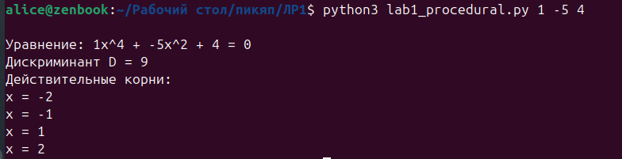
Рисунок 7.1 — Результат выполнения программы

7.2. Объектно-ориентированная версия
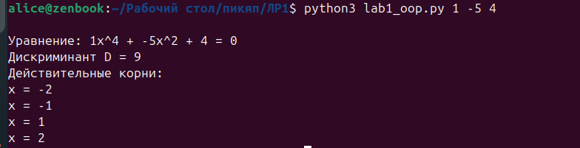
Рисунок 7.2 — Результат выполнения программы

7.3. Функциональная версия
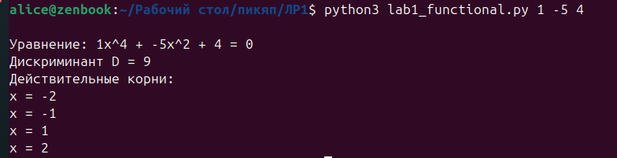
Рисунок 7.3 — Результат выполнения программы

